**Cài đặt Cacti cho Linux CentOS 8**

**I. Mô hình :**

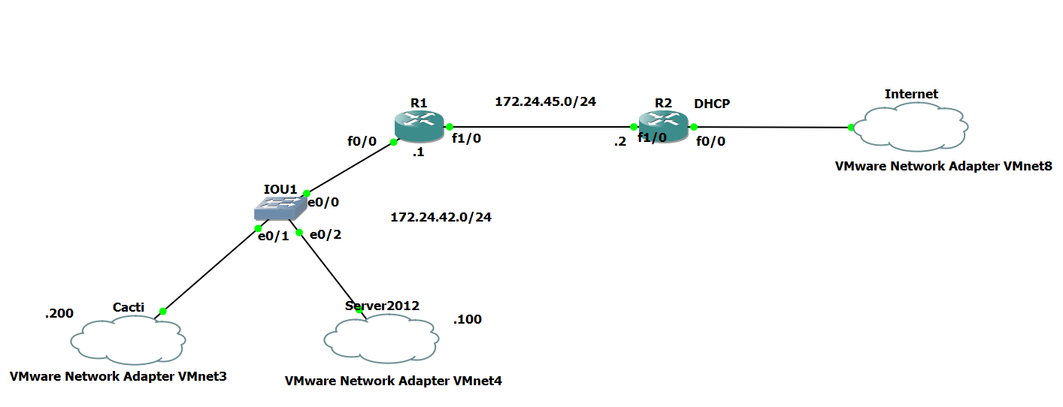

**\* Chuẩn bị:**

- Một Server CentOS 8

- Một Server 2012/2016

Tiến hành đặt IP như mô hình trên cho các thiết bị. Cấu hình định tuyến OSPF cho các Router và NAT Outside đảm bảo các lớp mạng có thể liên lạc với nhau và có thể truy cập Internet.

**\* Cài đặt Cacti trên CentOS 8:**

**Cập nhật timezone cho hệ thống:**

# timedatectl list-timezones # List các timezone để set timezone cho hệ thống

# timedatectl set-timezone Asia/Ho_Chi_Minh

Bước 1. Cập nhật hệ thống :

* Cập nhật hệ thống :

#yum -y update

- Sau khi cập nhật hệ thống tiến hành update repository:

#yum install epel-release -y

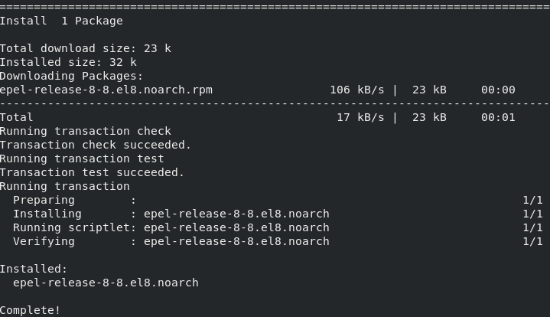

Bước 2. Cài đặt Apache :

* Tiến hành cài đặt máy chủ web Apache :

#yum -y install httpd

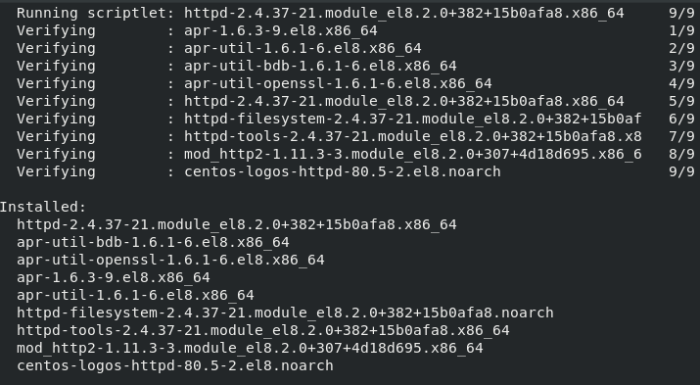

* Bây giờ khởi động máy chủ web Apache và cho phép nó khởi động cùng hệ thống bằng lệnh sau :

#systemctl start httpd

#systemctl enable httpd

Bước 3. Cài đặt PHP :

* Cacti hỗ trợ tất cả phiên bản PHP lớn hơn 5.3. Trong hướng dẫn này, chúng ta sẽ cài đặt PHP 7.2. Cài đặt phiên bản PHP mới nhất sẽ đảm bảo tính bảo mật và hiệu suất tối đa của ứng dụng.
* Gõ lệnh sau để cài đặt PHP 7.2 cùng với tất cả các phụ thuộc cần thiết :

# yum install php php-mysqlnd

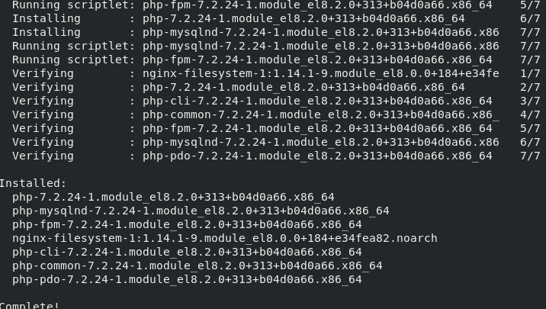

#yum install php*

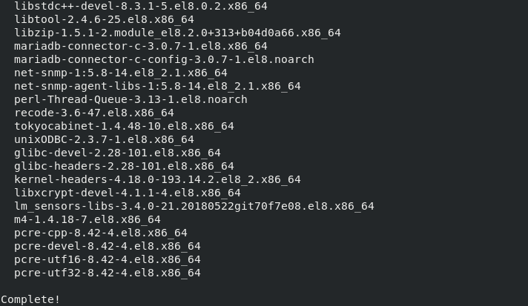

* Để kiểm tra xem PHP đã được cài đặt thành công chưa, bạn có thể chạy :

#php -v

Kết quả :

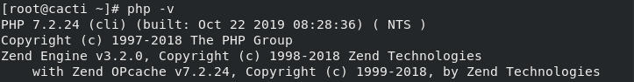

Bước 4. Cài đặt MariaDB :

* MariaDB là một nhánh của cơ sở dữ liệu MySQL. Để cài đặt MariaDB trên máy chủ ta dung lệnh :

# yum -y install mariadb mariadb-server

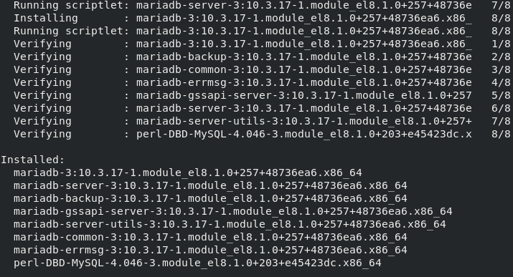

* Chạy các lệnh sau để khởi động MariaDB và cho phép nó khởi động cùng hệ thống :

# systemctl start mariadb

#systemctl enable mariadb

* Bây giờ chạy lệnh sau để bảo đảm cài đặt MariaDB :

# mysql_secure_installation

* Lệnh trên sẽ bảo đảm cài đặt MariaDB mới. Sau khi lệnh chạy sẽ yêu cầu mật khẩu người dùng , ta vừa cài đặt MariaDB, mật khẩu chưa được đặt, chỉ cần nhấn enter để tiếp tục :

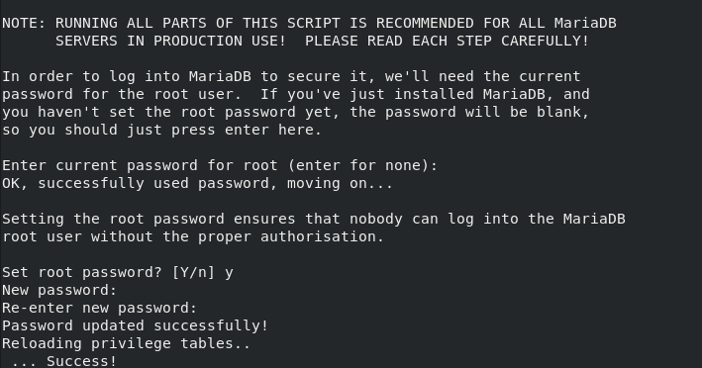

* Lệnh sẽ hỏi bạn có muốn đặt mật khẩu cho cài đặt MariaDB không, chọn y và đặt mật khẩu mạnh cho tiến trình cài đặt. Hầu hết các câu hỏi chúng ta đều chọn y . Kết quả sẽ là :

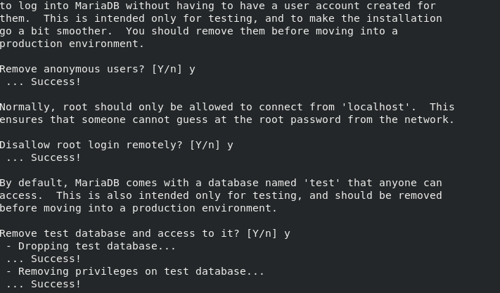

* Để tạo một cơ sở dữ liệu, trước tiên ta cần vào dòng lệnh MySQL. Thực hiện lệnh sau và nhập mật khẩu của root để vào :

# mysql -u root -p

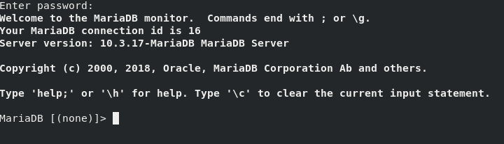

* Bây giờ chạy lệnh sau để tạo cơ sở dữ liệu mới cho bản cài đặt Cacti :

CREATE DATABASE cacti_data;



* Lệnh trên sẽ tạo một cơ sở dữ liệu mới có tên là cacti_data (có thể sử dụng tên khác). Lưu ý phải có ; cuối dòng.
* Khi cơ sở dữ liệu được tạo, ta có thể tạo một người dùng mới và cấp tất cả các quyền cho người dùng trong cơ sở dữ liệu. Để tạo một người dùng cơ sở dữ liệu mới, ta thực hiện lệnh sau đây :

CREATE USER 'cacti_user'@'localhost' IDENTIFIED BY 'StrongPassword';



* Lệnh trên sẽ tạo người dùng có tên người dùng là *cacti_user* . Ta có thể sử dụng bất kỳ tên người dùng khác ngoài *cacti_user* . Đặt *StrongPassword* bằng một mật khẩu đủ mạnh. Bây giờ cung cấp tất cả các đặc quyền cho người dùng cơ sở dữ liệu đã tạo ra. Chạy lệnh sau :

GRANT ALL PRIVILEGES ON cacti_data.* TO 'cacti_user'@'localhost';



* Chạy lệnh sau để áp dụng các thay đổi về đặc quyền cơ sở dữ liệu :

*FLUSH PRIVILEGES;*



* Thoát khỏi MySQL bằng lệnh sau :

EXIT;



* Ta cũng sẽ cần điền bảng múi giờ. Chạy lệnh sau để điền các bảng múi giờ :

*#* *mysql -uroot -p mysql < /usr/share/mariadb/mysql_test_data_timezone.sql*

Nhập mật khẩu MySQL để tiếp tục. Khi các bảng được điền, ta sẽ cần phải cung cấp quyền truy cập chọn vào tài khoản người dùng Cacti trên các bảng. Đăng nhập vào MySQL một lần nữa bằng lệnh :

# *mysql -u root -p*

* Bây giờ chạy lệnh sau :

*GRANT SELECT ON mysql.time_zone_name TO 'cacti_user'@'localhost';*

FLUSH PRIVILEGES;

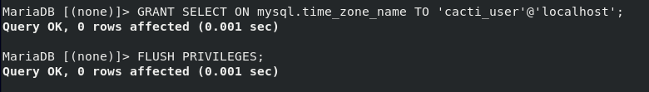

Bước 5. Cài đặt và cấu hình cacti :

* Cacti yêu cầu ít hơn, chạy lệnh sau để cài đặt :

#yum -y install net-snmp rrdtool net-snmp-utils

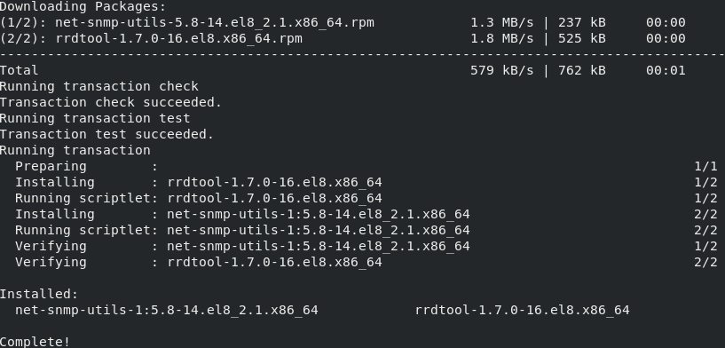

* Bây giờ tải xuống gói cài đặt Cacti :

# yum install -y cacti

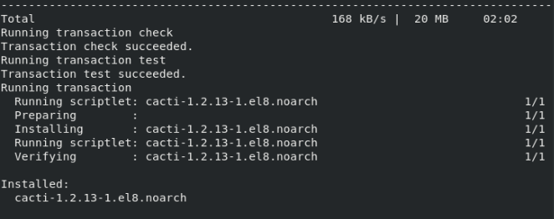

* Nhập cơ sở dữ liệu Cacti bằng cách chạy lệnh sau đây :

# mysql cacti_data < /usr/share/doc/cacti/cacti.sql -u root -p



* Lệnh trên sẽ nhập *cacti.sql của* cơ sở dữ liệu vào *cacti_data* bằng cách sử dụng user root. Nó cũng sẽ hỏimật khẩu của người dùng root trước khi import cơ sở dữ liệu.
* Chỉnh sửa cấu hình Cacti bằng cách chạy lệnh sau :

# vi /usr/share/cacti/include/config.php

* Tìm các dòng sau và chỉnh sửa chúng theo thông tin cơ sở dữ liệu MySQL :

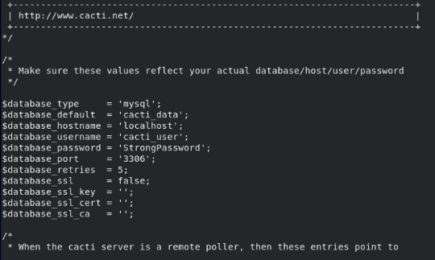

Bước 6: Cho phép truy cập tới Cacti từ tất cả IP:

# vi /etc/httpd/conf.d/cacti.conf

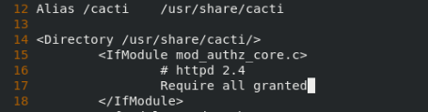

Bước 7: Thiết lập poll mỗi 5 phút:

#vi /et c/cron.d/cacti



Bước 8: Cấu hình tối ưu hiệu suất cho PHP:

#vi /etc/php.ini

Dòng 383: Chỉnh thành 60 như hình:



Dòng 404: Chỉnh thành 512M



Dòng 902: Chọn đúng timezone mà chúng ta đã cấu hình từ đầu:



Bước 9: Cấu hình tối ưu hóa hiệu suất cho Mariadb:

#vi /etc/my.cnf.d/mariadb-server.cnf

Thêm các dòng này vào:

collation-server=utf8mb4_unicode_ci

character-set-server=utf8mb4

max_hea

p_table_size=32M

tmp_table_size=32M

join_buffer_size=64M

innodb_buffer_pool_size=512MB

innodb_buffer_pool_instances=5

innodb_flush_log_at_timeout=3

innodb_read_io_threads=32

innodb_write_io_threads=16

innodb_io_capacity=5000

innodb_io_capacity_max=10000

innodb_file_format=Barracuda

innodb_large_prefix=1

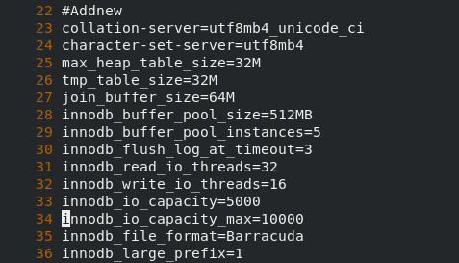

Bước 10: Tiến hành Restart các dịch vụ httpd, mariadb, php-fpm, snmpd, crond:

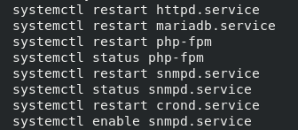

Bước 11. Cấu hình quyền và tường lửa :

* Ta cũng có thể cần phải cho phép lưu lượng HTTP trên cổng *80* thông qua tường lửa nếu đang chạy. Chạy các lệnh sau :

*#firewall-cmd --zone=public --permanent --add-service=http*

#*firewall-cmd --reload*

* Bây giờ ta cần tắt SELinux vì cấu hình Proxy không hoạt động với các chính sách SELinux. Để vô hiệu hóa tạm thời SELinux mà không cần khởi động lại máy chủ, hãy chạy lệnh sau :

# *setenforce 0*

* Để tắt hoàn toàn SELinux, ta cần chỉnh sửa tập tin */etc/selinux/config* :

#vi /etc/selinux/config

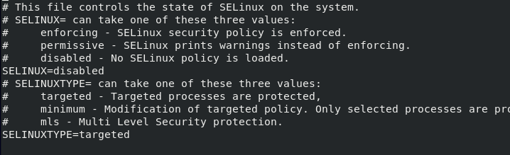

* Hoàn tất cài đặt bằng trình duyệt web, truy cập liên kết sau bằng trình duyệt web :

[*http://Your_Server_IP/cacti*](http://Your_Server_IP/cacti)

* Bạn sẽ thấy trang Web sau

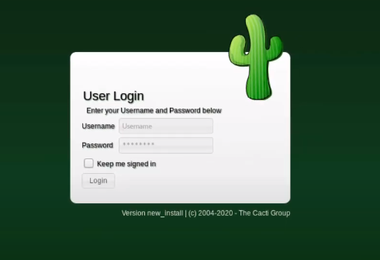

Tiến hành nhập username password mặc định là admin/admin

Khi nhập xong sẽ được yêu cầu đổi lại mật khẩu. Đổi mật khẩu mới và tiến hành login vào.

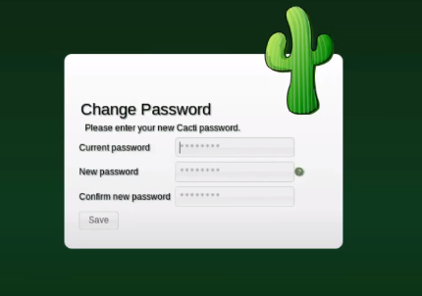

* Check Accept và ấn Next:

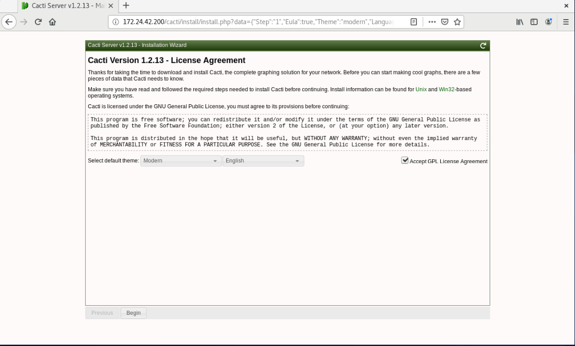

* Kéo xuống và next:

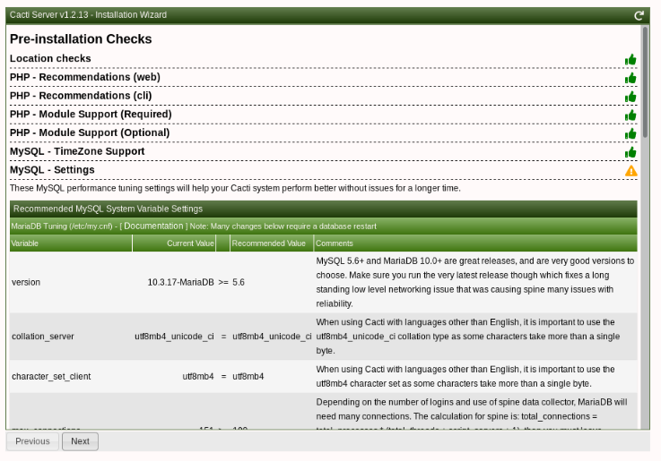

* Chọn New Primary Server và Next:

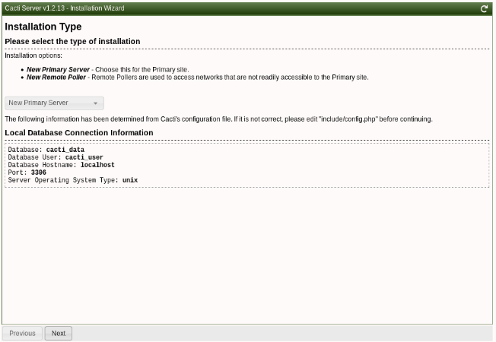

* Kéo xuống và Next:

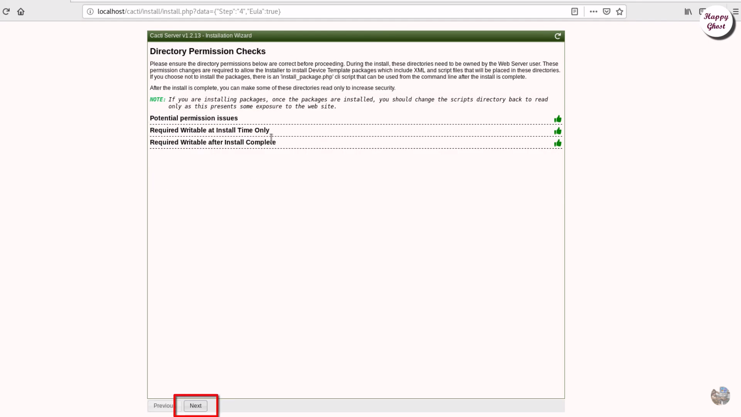

* Next:

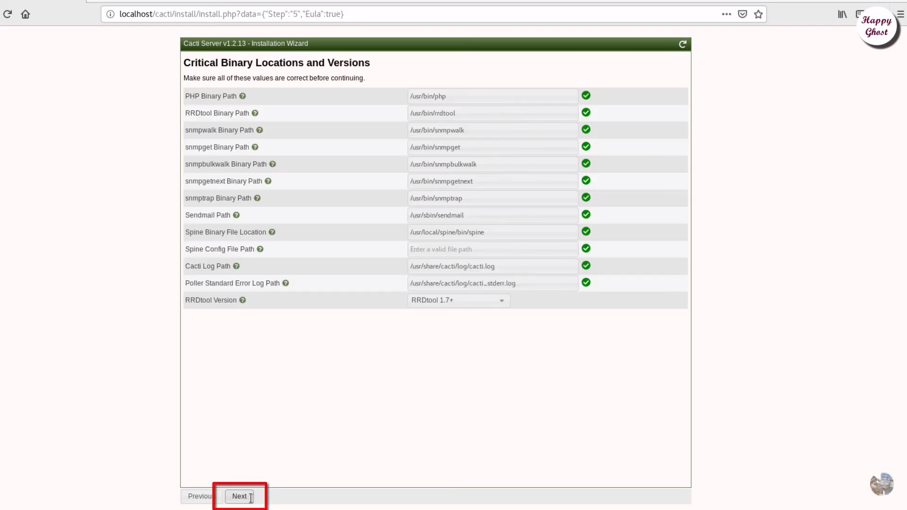

- Check vào ô checkbox và chọn next:

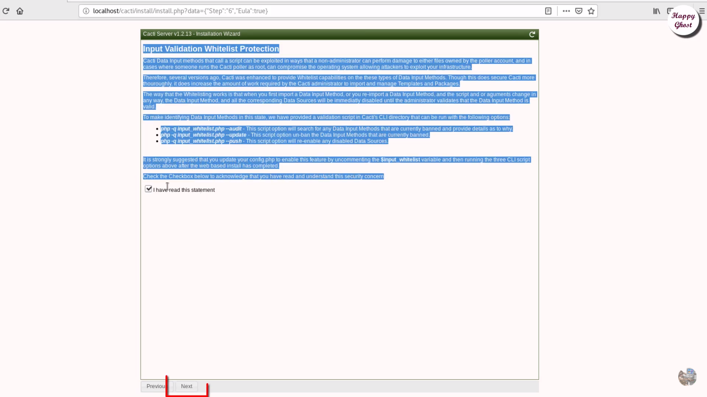

- Next:

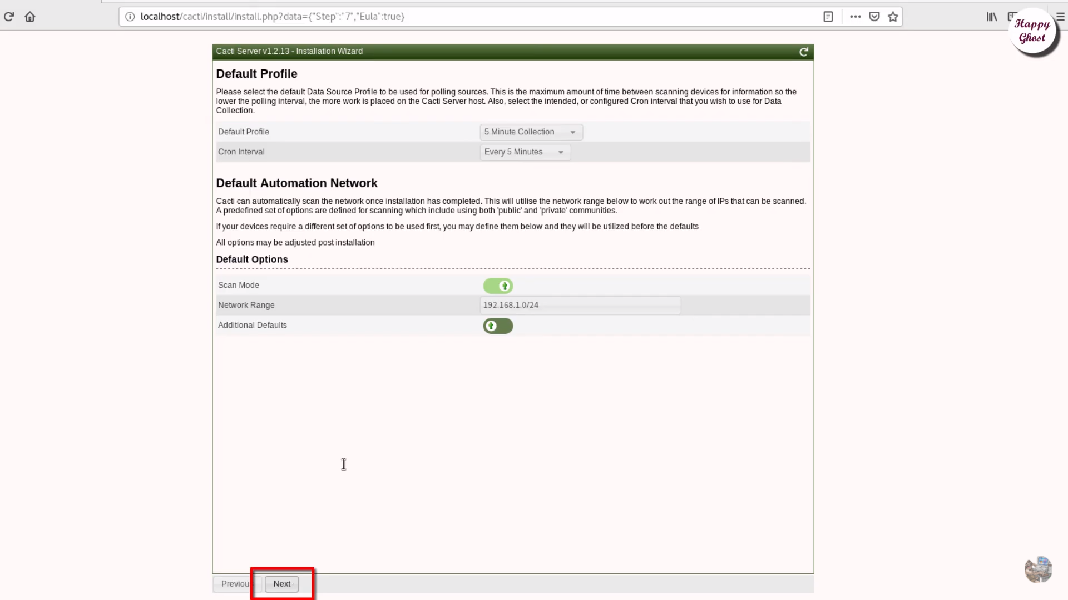

* Check vào tất cả các ô và Next:

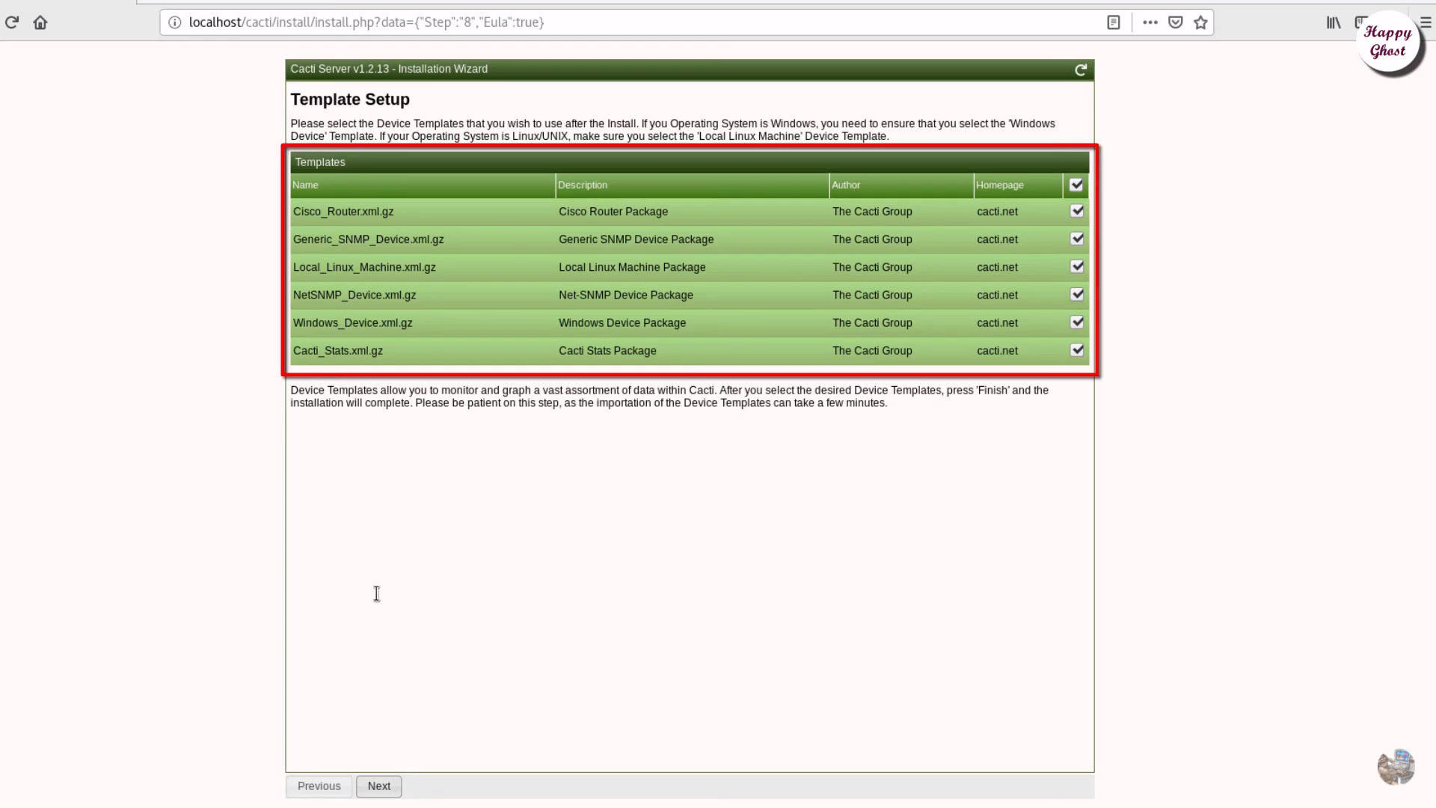

- Chọn Next:

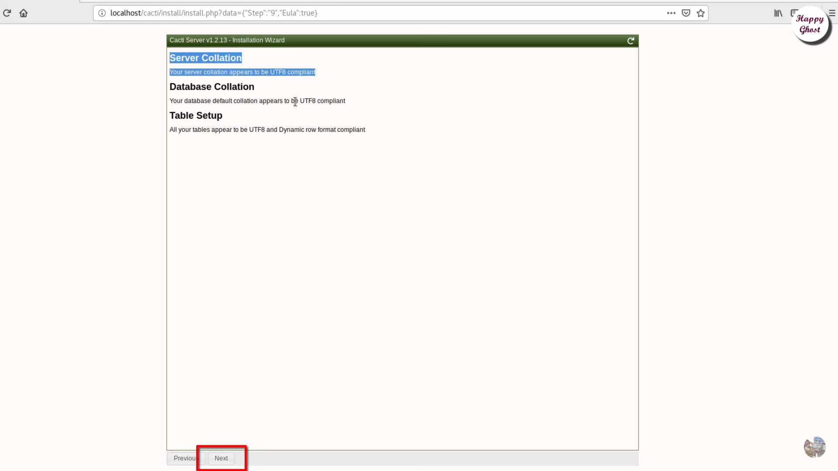

- Check vào ô Confirm và chọn Install để bắt đâu cài đặt:

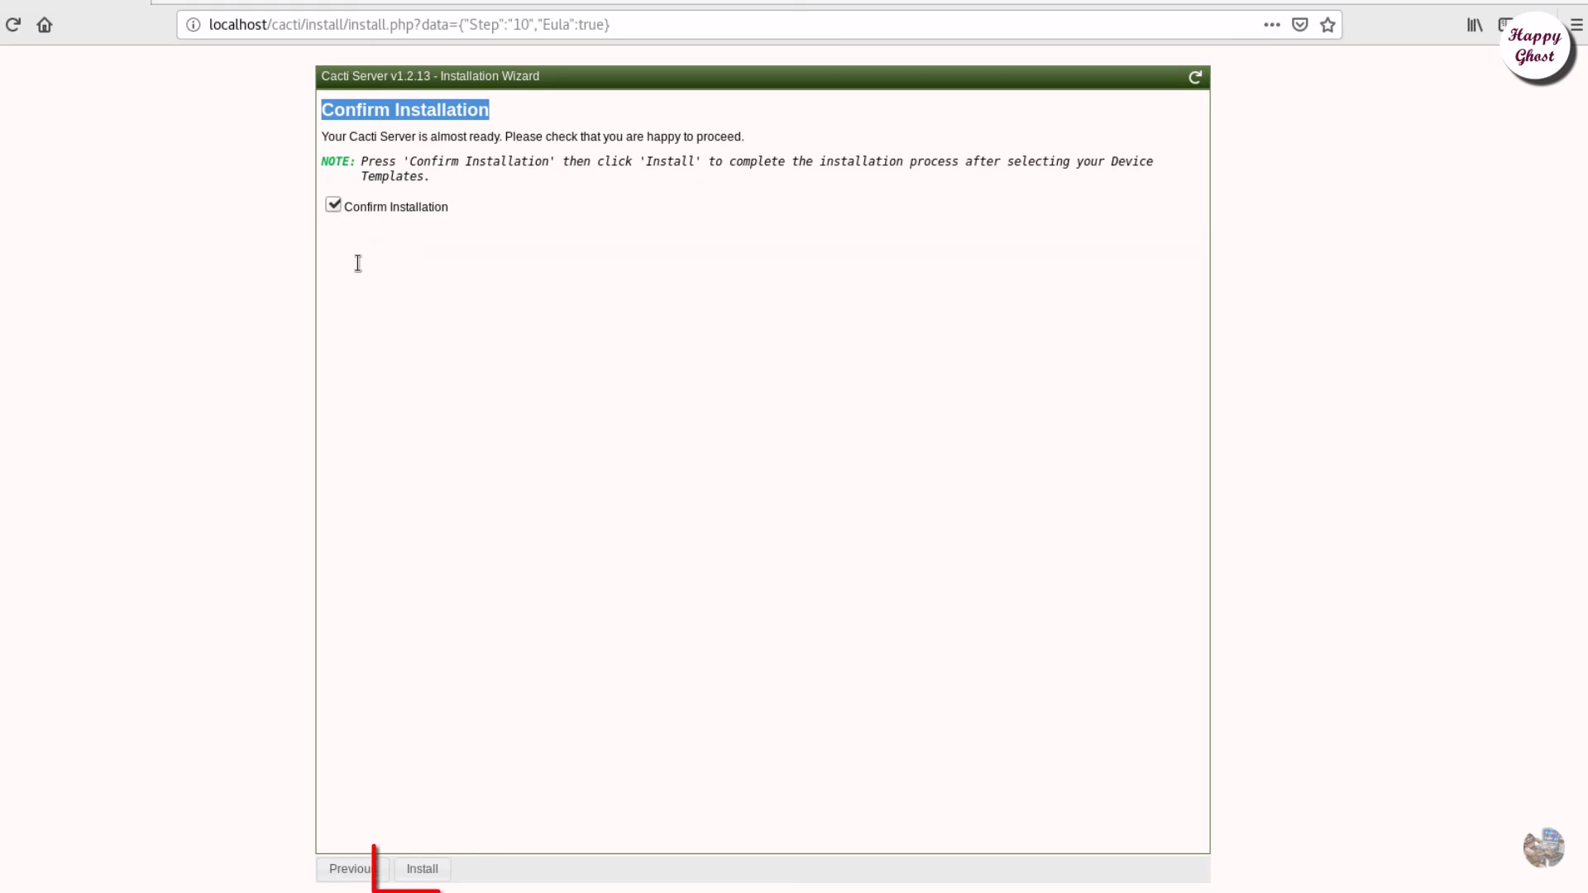

- Quá trình cài đặt sẽ tiến hành diễn ra:

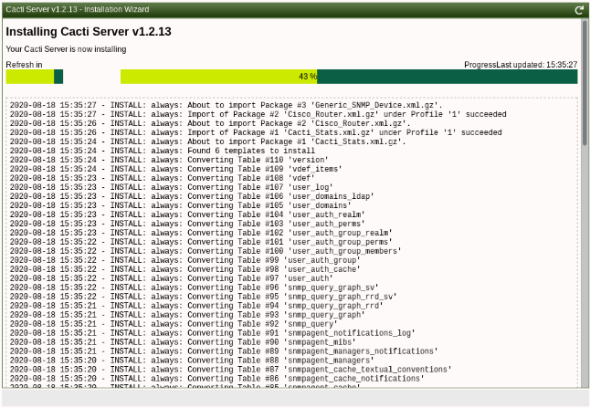

- Quá trình cài đặt hoàn tất:

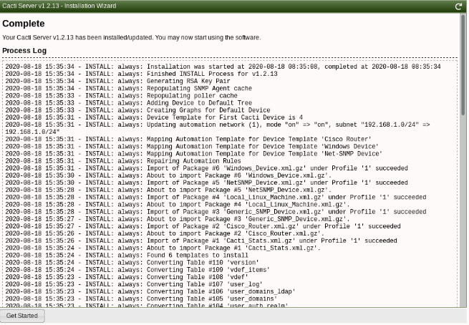

**\* Trên 2 Router tiến hành cấu hình snmp:**



- Trên router R1 và R2 ta cấu hình như trên

- Mở trình duyệt <http://Your-Ip/cacti>

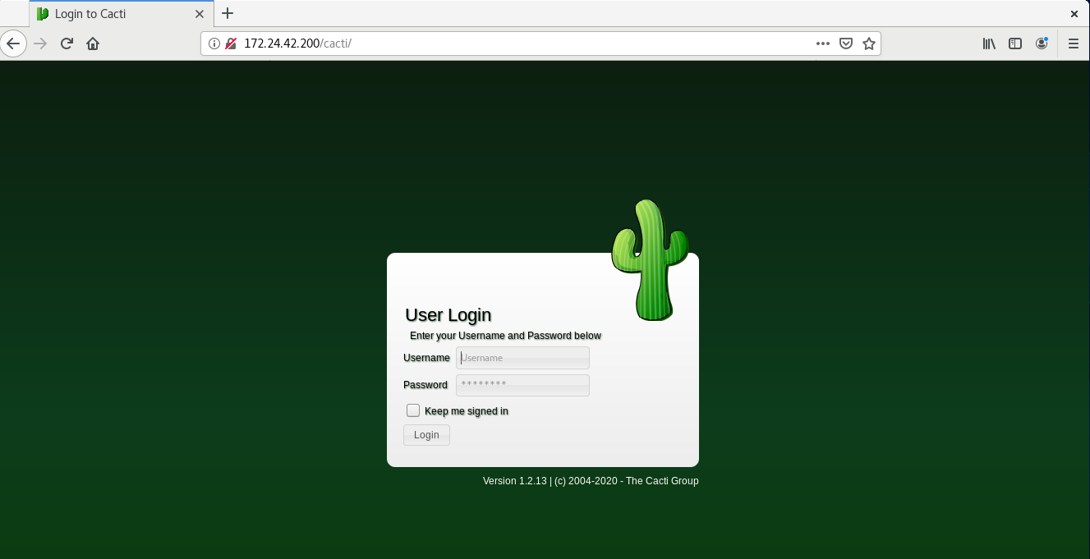

- Giao diện sau khi login:

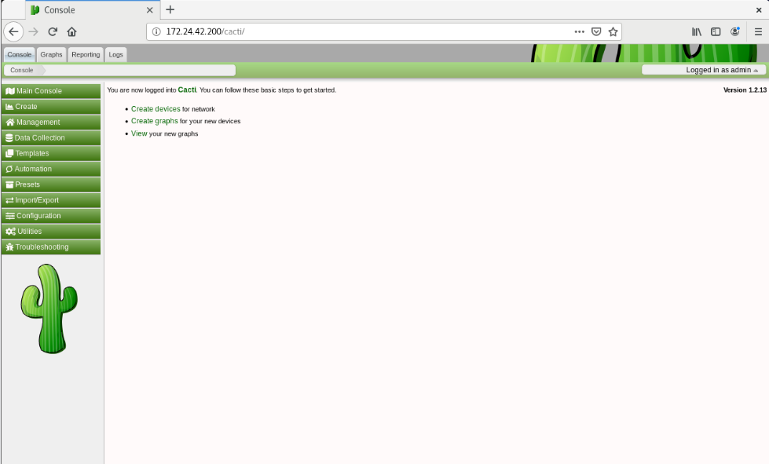

* Sau khi login chọn Create – New Devices

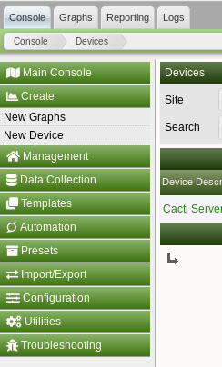

- Chỉnh sửa thông số như hình - Create:

Hostname: IP thiết bị, Template chọn Cisco Router, SNMP chọn đúng chuỗi vừa tạo trên Router

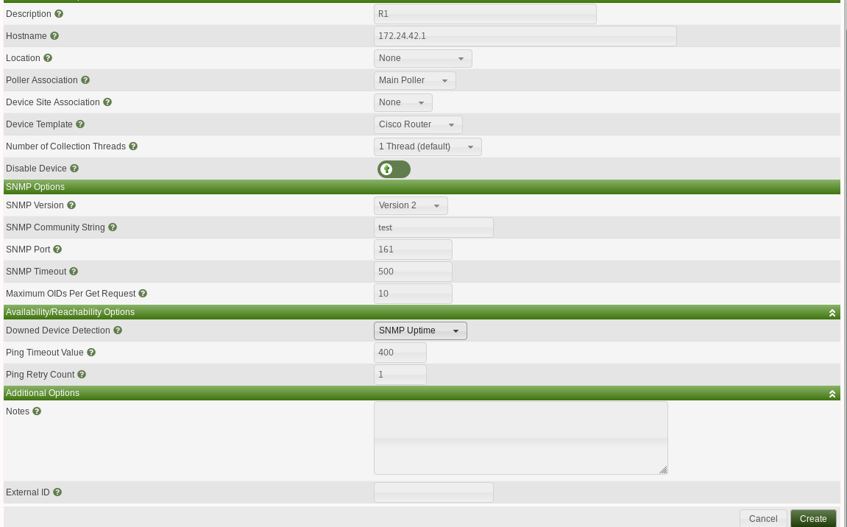

* Tiếp tục kéo xuống và cấu hình như sau: Add thêm 1 số Tempalte cho Graph. Sau khi add xong chọn Save

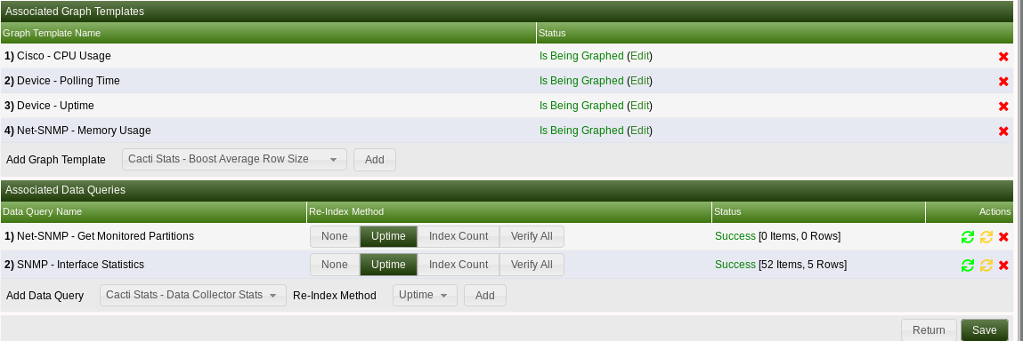

- Sau khi Save. Góc phía trên bên phải chọn Create Graph for this Device:

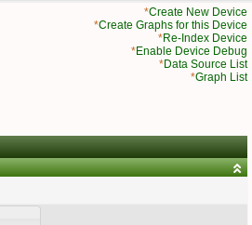

* Chọn như hình trên sau đó ấn Create:

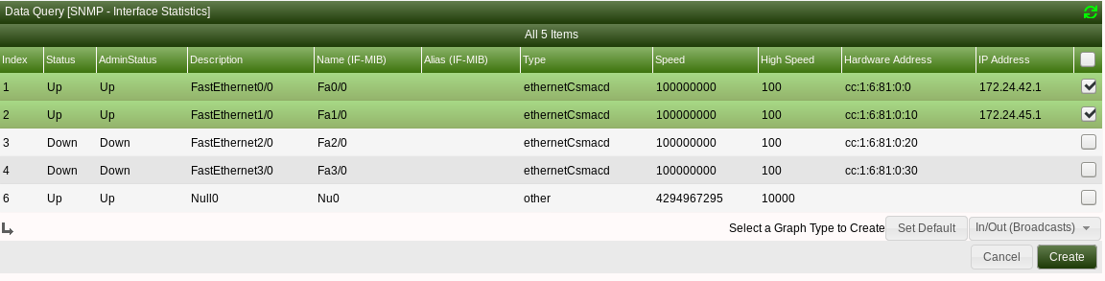

* Vào Devices chọn như hình và ấn Go.



* Ấn Continue

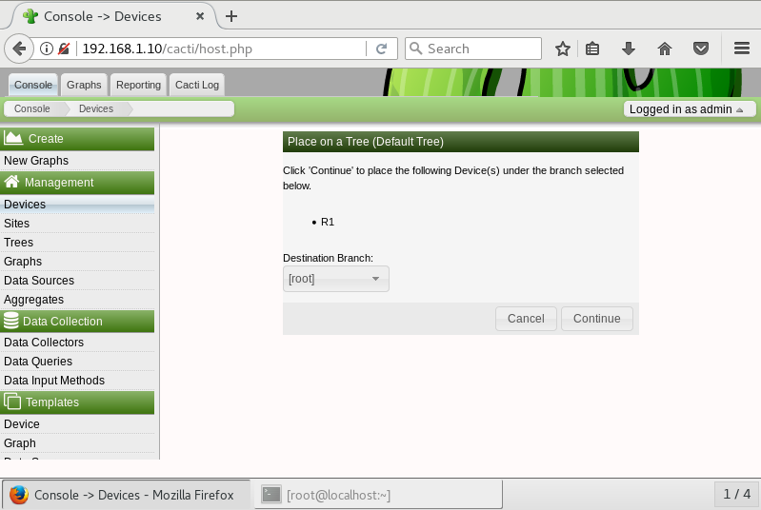

- Như vậy đã tiến hành thêm thành công thiết bị vào Cacti tiến hành thêm R2 vào Cacti tương tự như R1.

* Vào Graphs phần Default Tree chọn Device mình muốn theo dõi: Ví dụ chọn Router1.
* Chọn vào mục view Real Time ở mỗi biểu đồ:

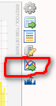

Sau khi chọn Real Time thì chúng ta sẽ thấy được các chỉ số của thiết bị.

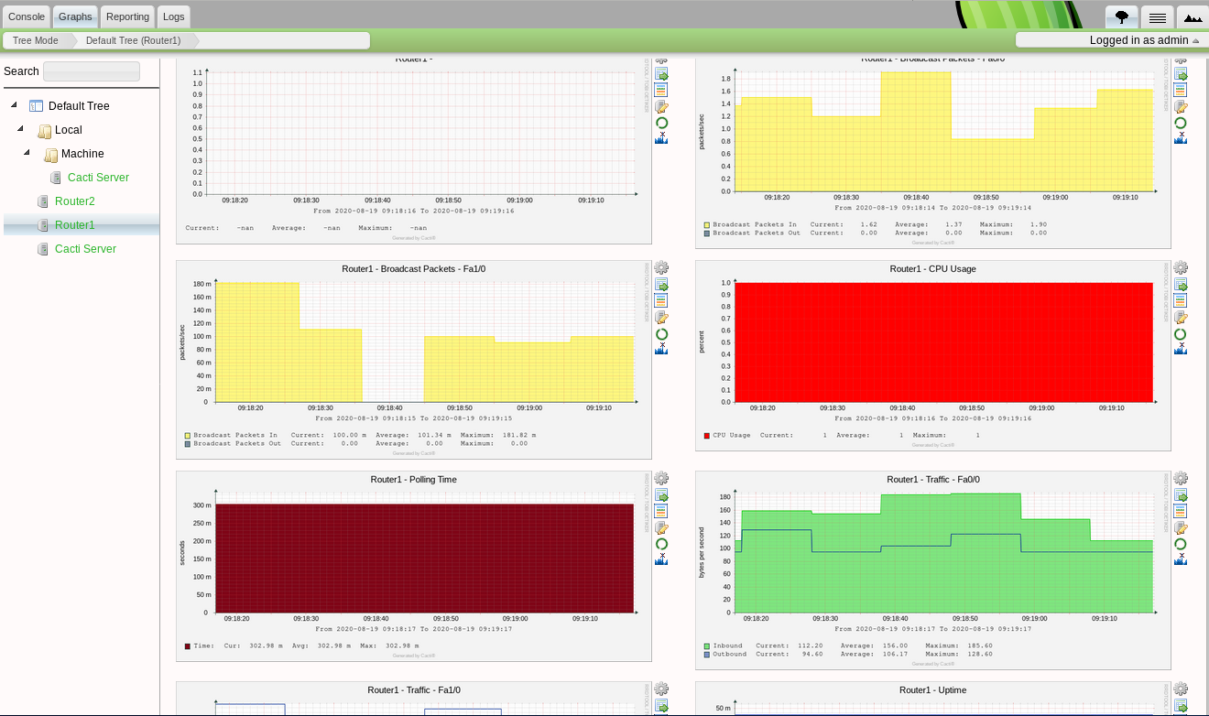

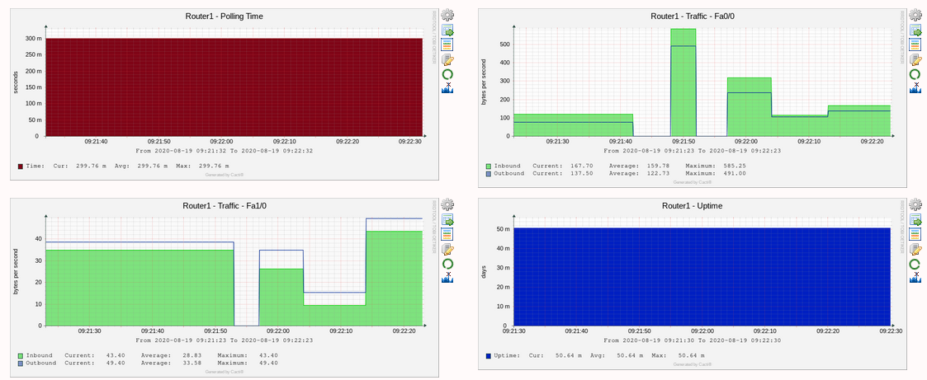

- Như vậy chúng ta đã thực hiện thành công trên thiết bị Cisco Router.

- Đối với Server 2012/2016 chúng ta cần cài SNMP tại Server Role trên máy Server.

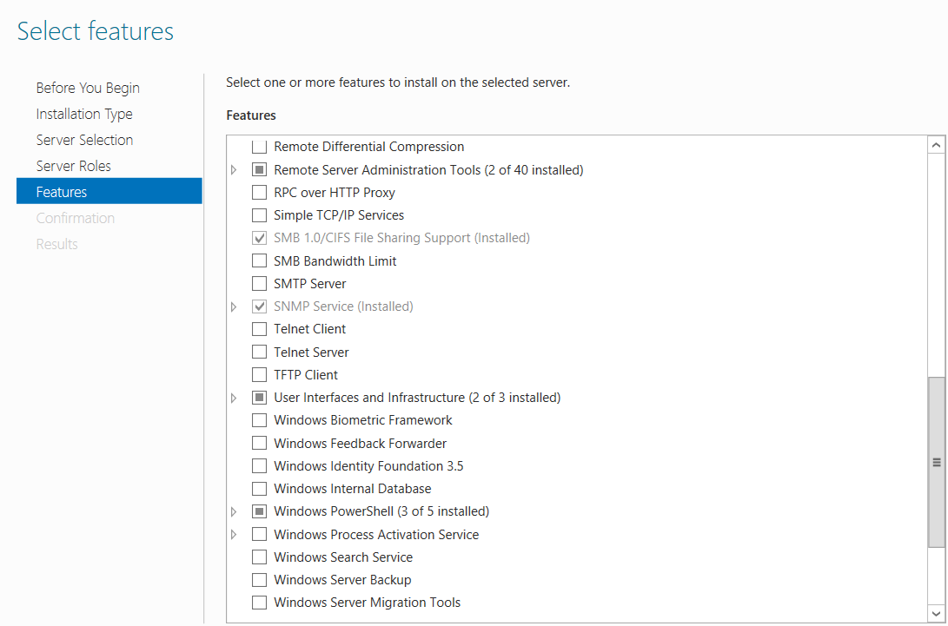

- Vào Tools và chọn Services:

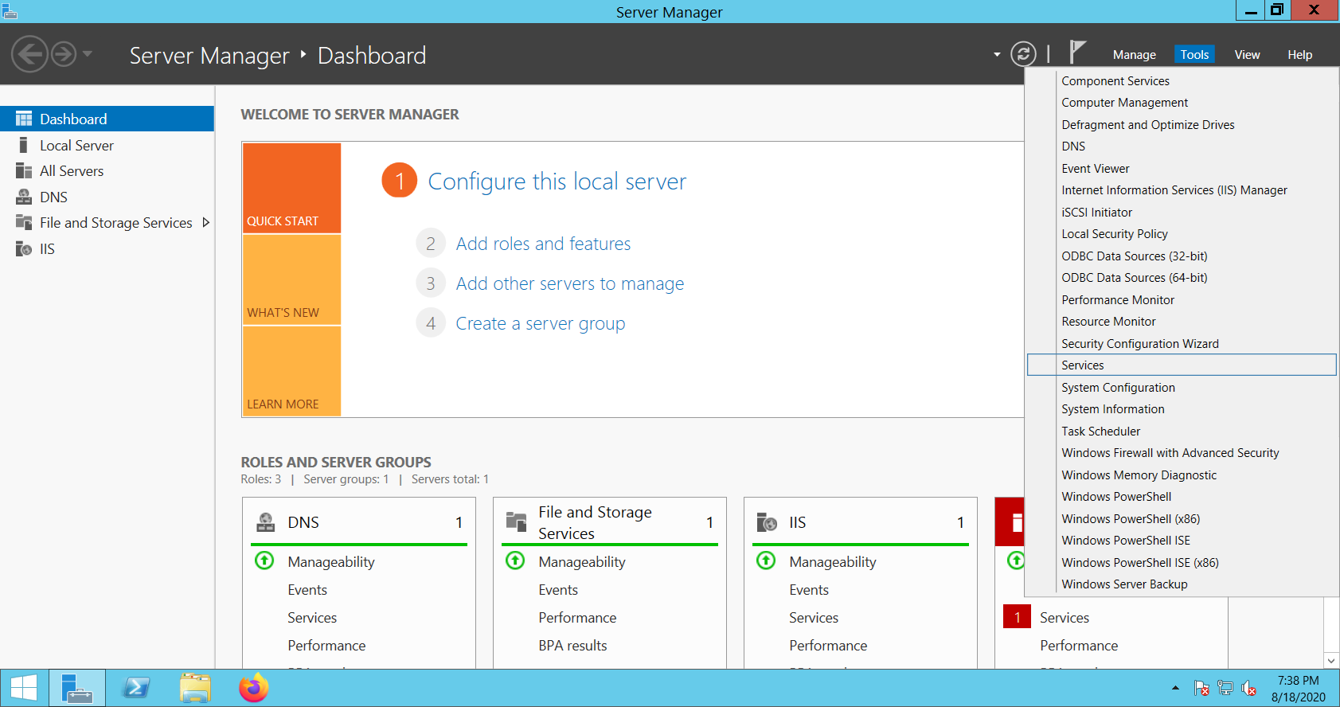

- Tìm đến SNMP Service và chọn Properties:

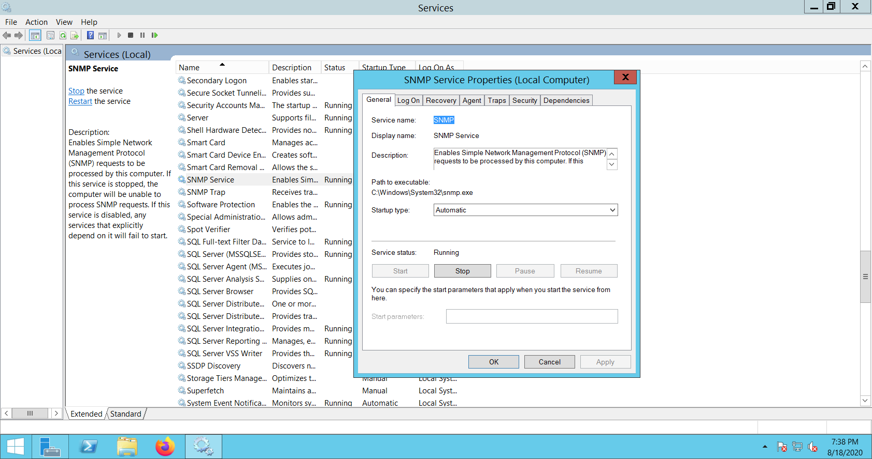

- Chọn qua tab Security -> Ở mục Accepted community names chọn Add

Chọn Read-Write và đặt 1 chuỗi bất kỳ -> Add -> OK

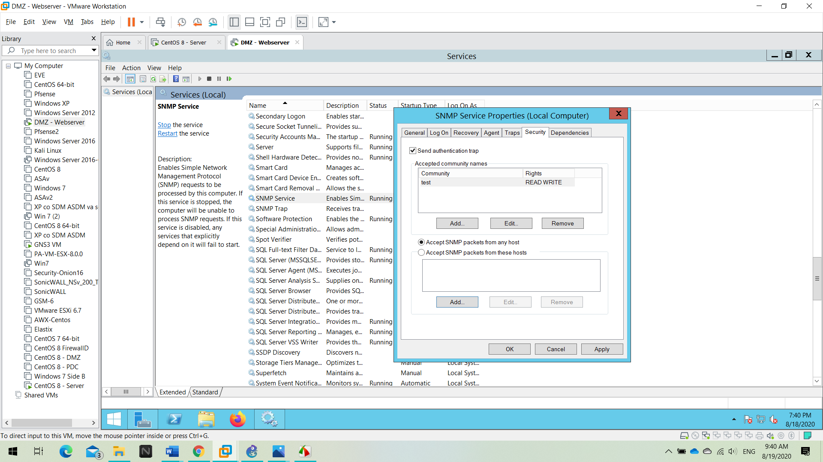

- Như vậy chúng ta đã cấu hình xong SNMP cho Server 2012/2016

- Tiến hành quay lại Cacti và thêm thiết bị.

